Service d’Accueil des Urgences Henri MONDOR (SAU HMN) – Février 2019.

L’Hôpital  Le CHU Henri MONDOR est un des plus grands hôpitaux de l’Assistance Publique Hôpitaux de Paris (APHP) avec 900 lits dont 400 de chirurgie. Toutes les spécialités sont représentées sauf la gynécologie et la Pédiatrie.  Le CHU HMN a été certifié A par l’HAS en 2016. | 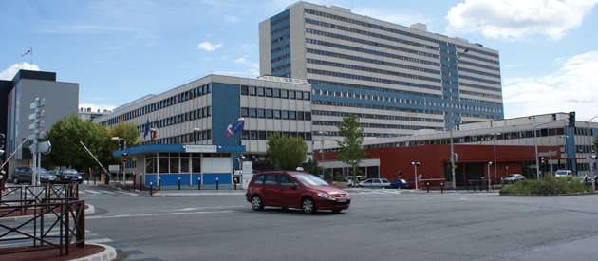
Permanence de soins
Plusieurs spécialités sont présentes sur le site 24/7 comme la cardiologie, neurologie, dermatologie, néphrologie, hématologie et pour la chirurgie : orthopédie et viscéral. L’urologie, la chirurgie plastique et la chirurgie vasculaire sont aussi présentes sous forme d’astreintes 24/7.

Le Service d’Accueil des Urgences
Le nombre de passages en 2018 a été de 56.000 soit 154 passages par jour, plaçant le SAU HMN en 6e position des SAU Adultes de l’APHP. La durée moyenne de séjour à l’UHCD est la meilleure de l’APHP à 0.9 jour grâce à un système de bed management original mis en place depuis 2003 : 2 IDE de Coordination des réseaux (ICARE) cherchent de 7h30 à 18h00 des lits dans tout le Groupe Hospitalier et au-delà ce qui décharge les médecins de ce rôle très consommateur de temps et d’énergie. Le temps de passage des patients non admis est de 4h30 mais ce paramètre s’est nettement améliorer au 1er semestre 2018 grâce à la mise en place du pneumatique permettant l’acheminement instantané des prélèvements sanguins aux Laboratoires de Biologie.

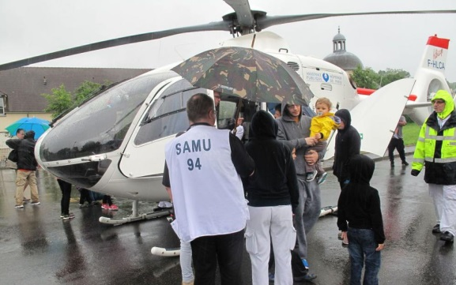 | Le personnel médical du SAU HMN  L’organigramme du SAU comporte actuellement 18.4 ETP : 1 PUPH chef de service, 2 CCA, 6 Praticiens Hospitaliers, 7.4 PHC (5 en temps partagé avec le SAMU 94) et 2 Patt. Le temps de Travail hebdomadaire est de 44h selon les normes de la DOMU de 2015. Cela représente en pratique pour un praticien à temps plein au SAU : 4 Gardes (horaire 17h00 à 9h00 J+1) et 12 jours (horaire de 8h00 à 18h00) par mois. Le service est doté de 10 internes dont plusieurs DES de Médecine d’Urgence nouvelle formule, des DESC de Médecine d’Urgences et 12 externes de DFASM2 et 3.

L’enseignement
Le SAU HMN est un service Universitaire dynamique qui prodigue de nombreuses formations pour les externes jusqu’aux séniors. De 2 à 3 staffs par mois sont proposés aux séniors et internes du service pendant 2 heures (entre 12h et 14h le mercredi). Les sujets abordés sont, la première heure : invités extérieurs, point sur les nouvelles recommandations, RMM, ateliers pratiques ; la deuxième heure : bibliographie avec présentation par les internes sur support powerpoint des articles les plus importants du moment. Les séniors du service ont également accès au plateau d’enseignement du CESU SAMU 94. | 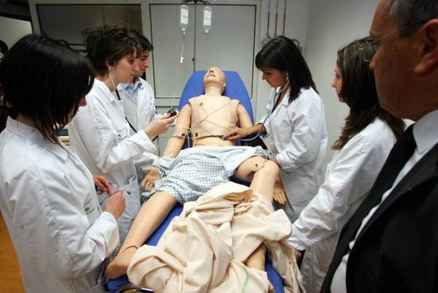

Le personnel Paramédical du SAU HMN
Le SAU HMN a 1 cadre supérieur, 3 cadres de jour et 1 cadre de nuit. En terme de PNM, 48 IDE, 32 Aide soignants, 4 brancardiers et 4 secrétaires.

Profil de Médecins recherchés
Le SAU HMN recherche actuellement :
- 1 à 2 PHC temps plein ou en poste partagé 70/30 SAU/SAMU, titulaire d’une thèse de Médecine et d’un DESC de Médecine d’urgence ou équivalent (CAMU).

- 1 à 2 FFI seniorisé en attente de passer These et mémoire du DESC de MU.

